ERASMUS 2020
A projekt révén iskolánk 20 tanulója mezőgazdasági és kertészeti szakmai gyakorlaton vett részt az Ausztriában lévő partneriskoláinkban. A projekt az előző évek Erasmus+ projektjeire épül, az ott szerzett tapasztalatokat, kompetenciákat, kapcsolatokat építettük bele ebbe az új projektbe. Kibővítettük a partnerek számát az iskola képzési profiljának megfelelően: az eddigi egy mezőgazdasági iskola mellé egy kertészeti iskolát léptetünk be a projektbe új partnerként.
A projekt célja egyéni szinten, hogy a projektben résztvevő tanulók mezőgazdasági és kertészeti-parképítői szakmai és német nyelvi ismeretei tevékenységek által bővüljenek, általános, szakmai, gyakorlati és idegen nyelvi kompetenciájuk fejlődjön. Képesek legyenek alapszintű szakmai kommunikációra német nyelven, tudjanak alkalmazkodni egy új környezet elvárásaihoz, ne okozzon számukra gondot a problémák és konfliktusok megoldása. Munkatársi szinten a hatékony kommunikáció, a teammunkában való dolgozás, a tapasztalatcsere, új tanítási módszerek megismerése a cél. Intézményi szinten a továbbfejlődés: a nemzetköziesedés, a lemorzsolódás csökkentése, a beiskolázás növekedése, a szakmai vizsgaeredmények javítása, a helyi intézményi kapcsolatok bővítése, a szülői és társadalmi igényeknek való megfelelés.
A projekt keretében a tanulók négyhetes nyári gyakorlatot teljesítenek az ausztriai Mistelbach városában taláható Landwirtschaftliche Fachschule-ban és a Langenloisban található Gartenbauschule-ban. A fogadó intézmények képzési profiljai:
1. a gyümölcs - és szőlőtermesztés, a hozzá kapcsolódó feldolgozás és értékesítés. A gyakorlat keretében a tanulók megismerkednek a szőlő és gyümölcstermesztés műveleteivel,növényvédelmi munkafolyamatokkal, a termékek feldolgozásával és értékesítésével, vágóhídi feldolgozásával
2. a növényházi cserepes dísznövények és a vágásra alkalmas dísznövények termesztéstechnológiája, évelő dísznövények termesztése, mikroszaporítás.
Intézményünk célja az volt, hogy a projektben résztvevő tanulóknak a partnerek segítségével többletismereteket nyújtson, olyanokat, amelyeket iskolánkban a tárgyi és egyéb felszerelés valamint más feltételek hiány miatt nem tudnak megszerezni.
A tanulókat a program ideje alatt kísérő tanárok mentorálták.
Az alábbiakban két kísérő tanári beszámoló olvasható.

SZAKMAI BESZÁMOLÓ KÍSÉRŐ SZEMÉLYTŐL
A péceli Fáy András Mezőgazdasági Szakgimnázium, Szakközépiskola és Kollégium intézmény több éves múlttal rendelkezik külföldi intézményekkel kialakított partnerkapcsolatban. A programban való részvétellel az iskola a kompetenciák erősítésével kívánja a tanulók szakma iránti elkötelezettségét javítani. Ez hozzájárul az ismereteik bővüléséhez és vizsgaeredményeik javulásához.
A kisérő tanárként az Ausztriában található mistelbach-i partnerintézménynél megvalósult projektben vettem részt. A 2018/19 tanévben az Erasmus+ mobilitási pályázat keretében megvalósult ausztriai Mistelbachban a nyári szakmai gyakorlaton 8 fő diák vett részt, 2 lány és 6 fiú, majd a 2019/2020. tanévben szintén 8 tanuló, 6 fiú és 2 lány volt részese a programnak.
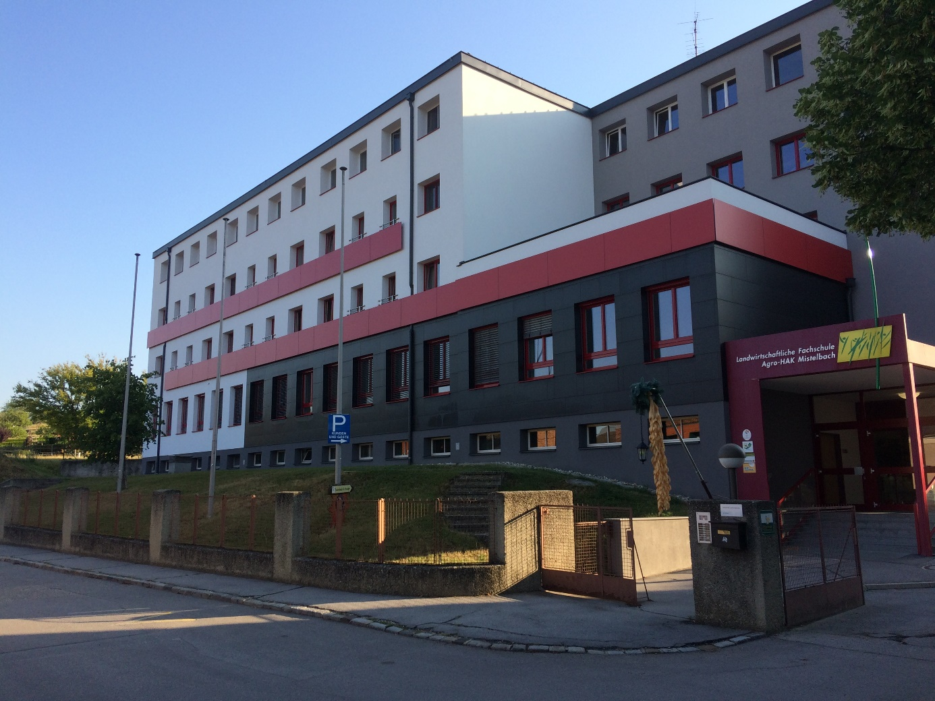
A partneriskola által átadni kívánt ismeretkörben tanulóink a teljes értéklánchoz kapcsolódó tudás mellett a gazdaságok menedzsmentjéhez szükséges ismereteket is kaptak a gyakorlati képzés során. Az elsajátított készségek mindegyike nélkülözhetetlenek egy gazdaság folyamatos, zavartalan működéséhez.
A diákok a teljes értéklánc mentén hasznos betekintés kaptak a szőlő- és gyümölcstermesztés, állattenyésztés mellett egy feldolgozó üzem, vágóhíd, mintabolt gyakorlati életébe. Az osztrák iskola kiváló gyakorlati képzőhely azok számára, akik a mezőgazdaságban, a szőlő- és gyümölcstermesztés, állattartás, élelmiszerfeldolgozás, élelmiszerértékesítés területén látják szakmai pályafutásukat.
A helyi pedagógusok, oktatók – akik közül többen maguk is saját gazdaságot vezetnek – nagy odaadással, türelemmel segítették a diákok szakmai fejlődését.
A program egyértelműen kielégítette a résztvevő tanulók szakmai motivációját, mind a német idegennyelv és a szakmai munka során. A tanulók nagy lelkesedéssel vettek részt a programban, hiszen a munka eredményének azonnali pozitív visszacsatolása az oktatók részéről helyben megtörtént.
A külföldi szakmai programot az újdonság által jelentett kihívások jellemezték. Ezzel együtt, a napi munka mellett a tanulók szívesen vettek részt más munkákban, üzemek takarításában vagy borosüvegek tisztításában és címkézésében.
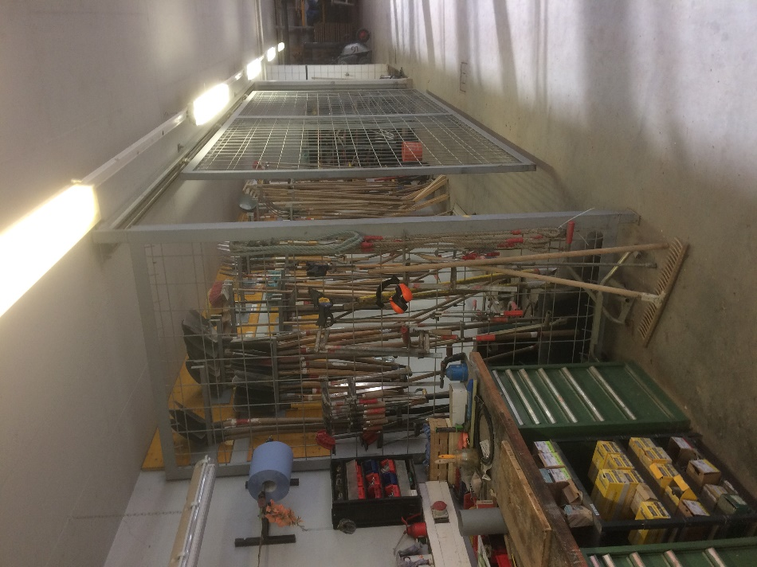
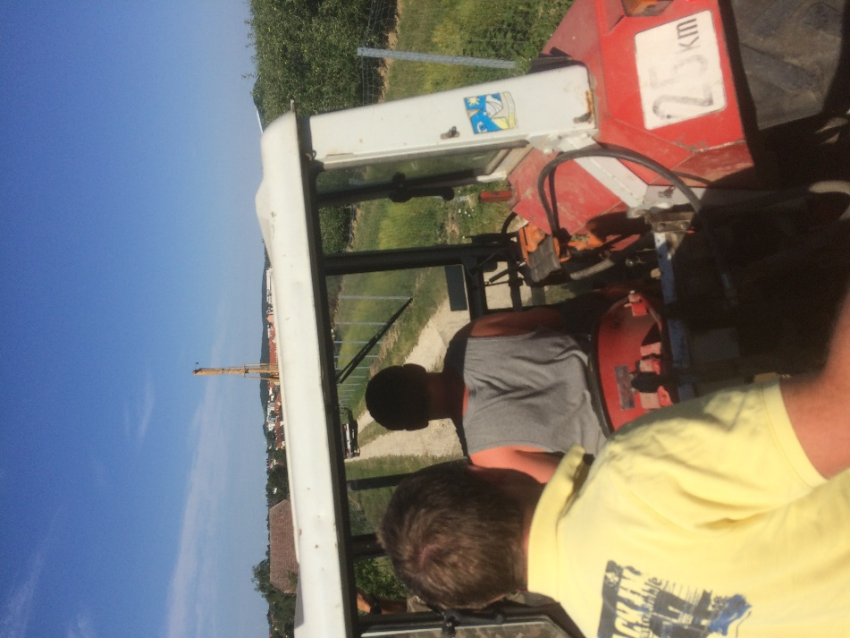
A szakmai gyakorlat alatt egyértelműen nőtt a diákok körében a csapatkohézió.

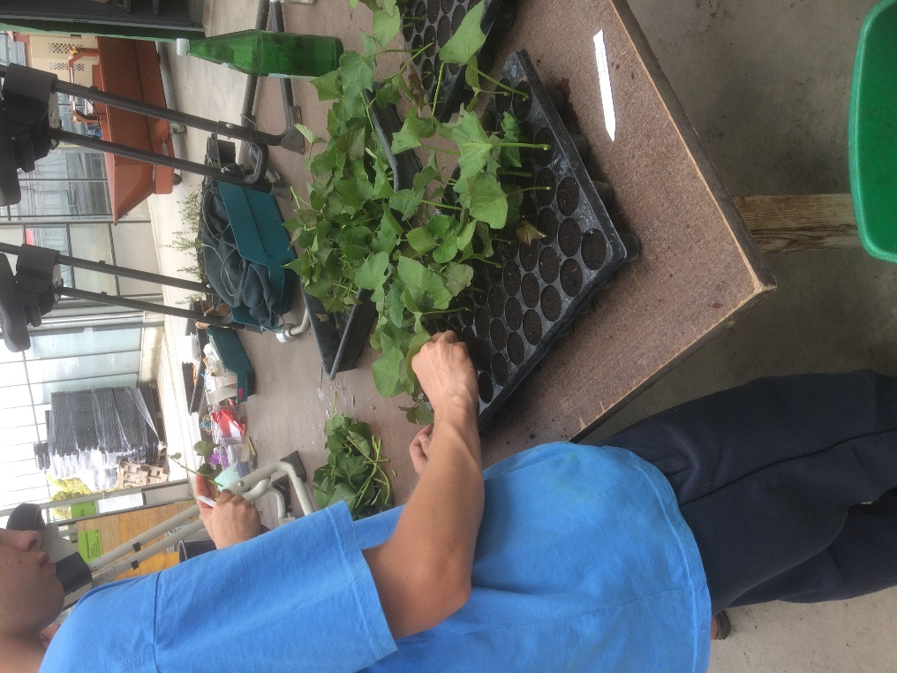
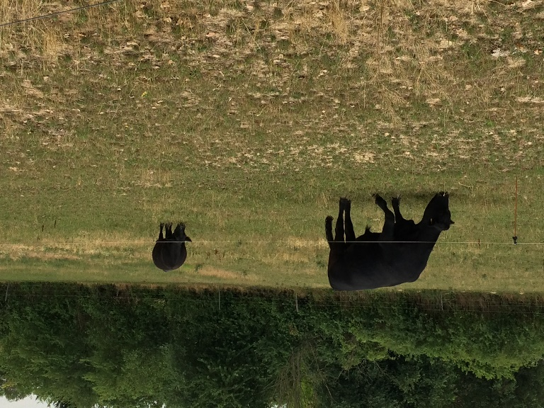
Erőteljesebbé vált az egymásra figyelés, a környezetükkel kapcsolatos interakciók intenzívebbé váltak.
A munkát különféle szabadidős programok (strand, kerékpározás), kirándulások (vadasparki, bécsi és a tartományi) jól ellensúlyozták (vadaspark, Bécs, tartomány), amelyek alatt a diákok egy számukra ismeretlen környezetben, új élménnyekkel gazdagodva töltekeztek.
Már a program utolsó napjaiban egyértelműen látszott a diákok munkához való viszonyában a pozitív elmozdulás, a tevékenység által generált elégedettség érzése. Magabiztos, a szakmai munka iránt jobban elkötelezett, az újdonságokra fogékony diákok fejezték be a négyhetes programot. A nyelvi készségek fejlődése által az idegen környezetben könnyebben és magabiztosabban kezdtek el mozogni.
Megállapítható, hogy a mobilitási programmal iskolánk teljesítette az általa megfogalmazott célt: a programban részt vett diákok szakami kompetenciája növekedett, a szakmai elkötelezettségük erősödött. A nyelvi készség fejlődését egy biztosabb, könnyedebb német nyelvi kommunikáció mutatta.
Köszönöm, a partnerintézmény vendéglátását és a projektben való részvételi lehetőséget.

Pécel, 2020. június 09.
Dr. Podruzsik Károly
kisérő tanár
A projekt címe: Kertészeti és mezőgazdasági szakmai gyakorlat Ausztriában
Pályázati kategória: Egyének tanulmányi célú mobilitása
Az 1. évi gyakorlat ideje: 2018. július 02 - 2018. július 29.
A 2. évi gyakorlat ideje: 2019. július 02 - 2019. július 29.
Részt vevő tanulók száma: 4 fő

Iskolánk az 1950-es évek óta működik mezőgazdasági oktatási intézményként. Az iskolában folyó szakmai munka színvonala mindig kiemelkedő volt, köszönhetően a kiváló pedagógusi és szakoktatói karnak, továbbá el nem hanyagolható módon a kiterjedt, széleskörű nemzetközi kapcsolatoknak. Az iskola vezetése a külföldön tapasztalt szakmai ismereteket, mindenkor eredményesen tudta beépíteni az oktatási programokba, ez természetesen elsősorban módszertani fejlődést jelentett, melyet lassan-lassan, de hatékonyan követett az infrastrukturális előrelépés is.
A jelen projekt előkészítése és kidolgozása során intézményünk és a fogadó intézmény, az Alsó-ausztriai Langenlois település Kertészeti Szakiskolája (Gartenbauschule, Langenlois) a lehető legszorosabb „teem munkában” dolgoztak együtt. A hatékony együtt gondolkodás eredményezte azt, hogy a kiküldött diákjaink a Gartenbauschule napi rutinjába illesztett feladatokat kaptak, melyek elvégzésére az iskola tervezetet dolgozott ki. Ez azt jelentette, hogy a tanulmányi időt a tanulóink a fogadó iskola szempontjából is eredményesen, de saját fejlődési szempontjukból is hatékonyan töltötték el. A fogadó szakoktatók és tanárok a kertészeti és kertépítészeti szakma legjobbjai. Bizonyítékok erre, a számos nemzetközi versenyen, bemutatón, megmérettetésen történt eredményességük.
Az iskolában a kiváló szakmai feltételek mellett a tárgyi feltételek is első rangúak. Maga az iskola Ausztriában is egyedülálló. Ez az intézmény az egyetlen Ausztriában, amely a kert-építészeti stúdiumokat oktatja középszintű fokon. A tanulóink a zöldség-, és gyümölcs kertészet számos ágát, a hajtatóházi dísznövénytermesztés, továbbá a park-gondozás és kert-építés gyakorlati sajátosságait tudták megismerni a rendelkezésre álló idő alatt. A napi 8 óra hosszan tartó munkavégzés kellő gyakorlati képzettséget eredményezett számos munkaterület vonatkozásában.
A tanulóknak a Langenlois-i gyakorlat lezárásaként Gyakolati Naplót kellett készíteniük magyar nyelven. A programba épített német nyelvi órák vonatkozásában, továbbá a kapott kulturális élményekről néhány összeszedett mondatban németül is számot kellett adniuk. Ennek segítéseképpen előre kiadott formanyomtatvány használatával kellett kitölteniük „Napló tervezetet”. A leadott naplók alapján látható volt, hogy rendszeresen használták és haszonnal forgatták a kiadványt.

2020. június 15. dr. Merkei Attila György
szaktanár

